Werkblad zondag 26 maart
AFSLUITING WINTERWERK
Thema van de preek: Jezus verloochend
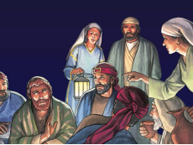
De 7 weken voor het Paasfeest noemen we LIJDENSWEKEN
Welke lijdensweek begint vandaag? 1 – 2 – 3 – 4 – 5 – 6 - 7
We lezen de Bijbel uit het Evangelie van:
Mattheüs – Markus – Lukas - Johannes
Welke discipel verloochende de Heere Jezus?
Johannes – Petrus – Andreas – Jakobus
L E E R P S A L M

L E E R T E K S T
Psalm 17 vers 5
Ik hield mijn ………………. in Uw ……………………..,
zodat mijn …………………… niet zouden ……………………..
( vul in : wankelen – schreden – sporen – voetstappen )

W O O R D Z O E K E R
